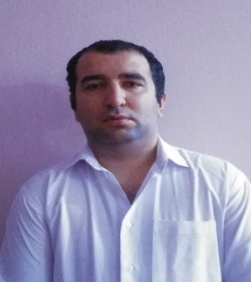moda

Cv
Name:/ Ad və Soyad | ASIM AHMEDOV Murad oglu
Date of birth:/ Doğum tarixi | 15.04.1990
Address:/Ünvan | Baki yeni yasamal
Phones:/ Ev telefonu | 0507494622
Mobile:/ Mob telefon | 0703901444
E-mail: | Artasov.artas2019@mail.ru
Nationality:/ Milliyəti

Citizenship: Vətəndaşlığı | azerbaycan
Marital Status:/ Ailə vəziyyəti | evli bir oğlum var
Objective:/Məqsəd | Oxuduxum sahede ish tapmaq
Education:/Təhsil | Ali  Baki dovlet universiteti Rus sektöründe oxumusham.
Specialty Grade:/Xüsusi dərəcə | Ekoloji kimya fakultesi 2008-2012
Work Experience:/ İş təcrübəsi | Elmler akademiyasi 2012-2013.  intertek shirketi 2013 2014  2013-2018 rayonda yashamisham maddi problemler gör kendte yashamisham.  2018-2020 öz oxuduxum sahnede ish tapa bilmediğim uchun hemde pula ehtiyac olduxum uchun otelde ishtemishem
Languages Skills:/ Dil bilgisi | Inglis dili orta bilirem.  Rus dili temiz bilirem.
Computer Skills:/ Kamputer bilgisi | az
Hobby:/Hobbi | Futbol ve trenajor
Qualifications:/Vəzifə | Laborant ya da Ekolog ishi axtariram

